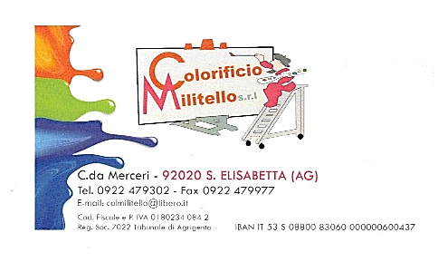

SCHEDA TECNICA

intonaco livigni (pettinato)

E’ L’INTONACO NATURALE PER ECCELLENZA ESSENDO PRESENTI NELLA SUA FORMULAZIONE PRODOTTI MINERALI NATURALI: CALCE IDRATA , CEMENTO E ADDITIVI NATURALI CHE LO RENDONO IMPERMEABILIZZANTE E ALTAMENTE INDICAZIONI DI IMPIEGO TRASPIRANTE

INDICAZIONI DI IMPIEGO

INDICAZIONI PER L’APPLICAZIONE

Intonaco di rifinitura dall’aspetto rustico
Il prodotto va applicato su superfici accuratamente bagnate . Temperatura ambiente :min+ 8°C/max +30°C. Proteggere il prodotto in fase di applicazione in presenza di forte vento, pioggia o di sole battente. Inumidire il supporto prima dell’applicazione.Il prodotto va impastato con la betoniera o con un agitatore a basso numero di giri, miscelando la malta con circa 4/5 litri di acqua pulita per sacco. Deve essere installato con frattone di legno in due mani su un substrato grezzo opportunamente stagionato, i cui leganti devono essere necessariamente calce e cemento. Attendere un primo indurimento e applicare la seconda mano . A superficie parzialmente asciutta procedere alla pettinatura al fine di creare il tipico effetto. Proseguire quindi con la spazzolatura della superficie con una scopa non troppo rigida in modo da asportare il granello non ancorato

CARATTERISTICHE Granulometria: da 1 a 1.2 mm
TECNICHE Sovraverniciabilità:
dopo circa 7 gg. dall’applicazione
Colori : bianco e colorato

RESA Circa 9 mq. per quintale

IMMAGAZZINAGGIO Conservare all’asciutto per un periodo
non superiore a 90gg
Confezione sacco da Kg.25

INDICAZIONI DI
SICUREZZA Vedi scheda di sicurezza allegata

